Технологическая карта урока литературного чтения

1 класс.

Тема: Л.Пантелеев «Две лягушки». Чему учит сказка.
Цель: создать условия для формирования у учащихся умения работать с информацией.
Задачи: познакомить учащихся со сказкой Л.Пантелеева «Две лягушки»; помочь осознать главную мысль произведения; учить ориентироваться в нравственном содержании и смысле поступков, как собственных, так и окружающих людей на основе прочитанного произведения.

Планируемый результат

Предметные умения  - воспринимать на слух чтение учителя и товарищей по классу  - читать плавно, по слогам и целыми словами вслух (в соответствии с индивидуальным темпом)  - определять главную мысль прочитанного произведения под руководством учителя  - выразительно читать по слогам и целыми словами  - находить фактическую информацию текста (герои, поступки героев, события)  - участвовать в коллективном обсуждении прочитанного произведения; отвечать на вопросы учителя  - различать жанры произведений: сказка, рассказ, стихотворение | Личностные УУД:  - внутренняя позиция школьника на уровне положительного отношения к уроку литературного чтения и к процессу чтения  - эмоциональное восприятие художественного произведения и поступков литературных героев  - ориентация в нравственном содержании и смысле поступков, как собственных, так и окружающих людей (на основе прочитанных произведений)  Регулятивные УУД:  - понимать, принимать и сохранять учебную задачу  - оценивать результат своей деятельности в соответствии с заданными критериями или образцом  - принимать позицию читателя и слущателя в соответствии с решаемой учебной задачей  Познавательные УУД:  -работать с учебником, ориентироваться в учебнике на основе системы условных обозначений;  - читать текст, выделять фактическую информацию в тексте (события, поступки, герои)  - определять в художественном тексте последовательность событий, их причинно-следственную связь  Коммуникативные УУД:  - слушать и воспринимать высказывания учителя и товарищей по классу;  - принимать участие в обсуждении прочитанного;  - принимать различные точки зрения на прочитанное произведение

Ход урока
Этапы урока | Материал ведения урока | Деятельность учащихся
1.Организационный этап (1 мин) | Проверьте готовность своего рабочего места.  Солнце радостно проснулось  Осторожно потянулось  Лучикам пора вставать  И урок наш начинать…. | Проверка готовности к уроку, разминка.
2.Актуализация знаний (1 мин) | Ребята, какие жанры литературных произведений мы изучаем на уроках чтения? | Рассказы, пословицы,  загадки, сказки,  стихи
3. Постановка задач урока (3 мин) | У нас сегодня урок знакомства с новым произведением.  Какие задачи мы с вами поставим?  (На доске учитель вывешивает карточки с напечатанными задачами) | 1.Познакомится с автором.  2. Познакомиться с произведением.  3.Определить жанр.  4.Выяснить чему учит.  5. Научиться читать выразительно.
4. Первичное усвоение новых знаний (5 мин)  5. Первичное чтение (10 мин) | Давайте познакомимся с автором.  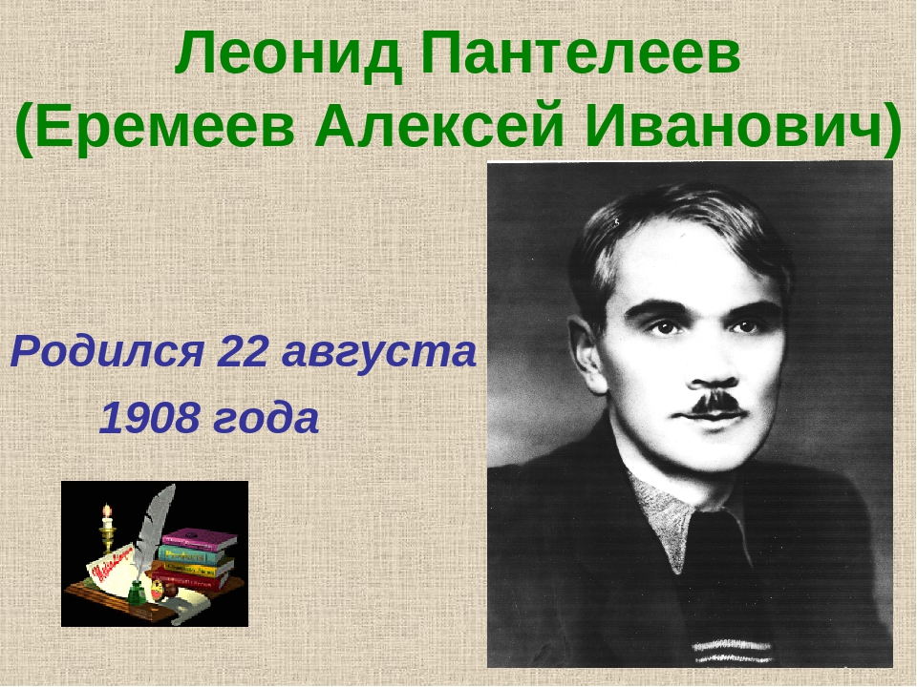  Посмотрите на портрет, зовут этого человека Леонид Пантелеев (повторяют фамилию, имя хором) Но это не настоящее имя, в детстве его звали Алексей Еремеев. А уже став взрослым писатель взял псевдоним Л.Пантелеев. Что такое псевдоним?  Где мы можем узнать значение слова?  Посмотрите на подсказку.  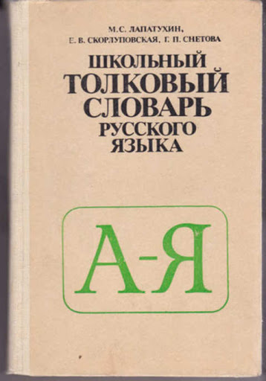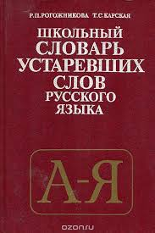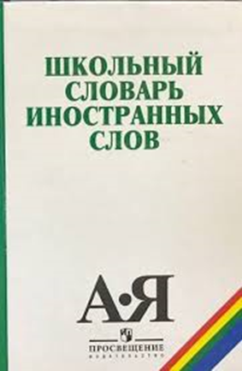  В толковом словаре сказано, что…  Псевдоним – вымышленное имя, которым писатели, художники, артисты пользуются в публичных выступлениях.  Леонид Пантелеев написал достаточно много произведений для детей, среди них есть сказки и рассказы. Вы можете взять их в библиотеке и прочитать.  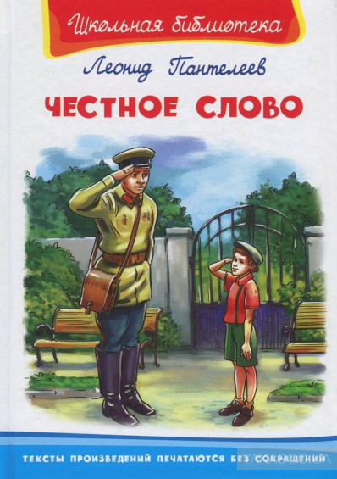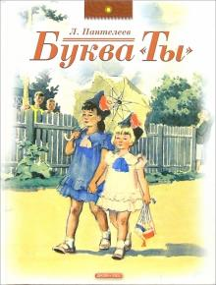  (Карточка с задачей «Познакомится с автором» снимается с доски)  А чем отличается сказка от рассказа?  Сегодня мы прочитаем произведение Леонида Пантелеева, а вы сами определите его жанр.  Послушайте загадку и определите, о ком мы будем сегодня читать.  И в лесу мы и в болоте,  Нас везде всегда найдете  На поляне, на опушке  Мы зелёные….  Откройте учебник на стр. 70  Две лягушки.  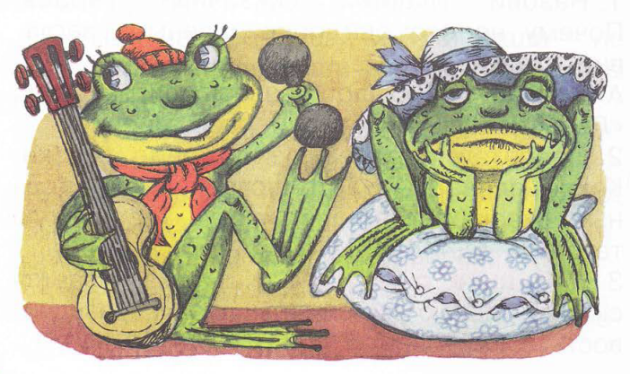  - Расскажите, глядя на иллюстрацию, чем занимаются наши герои?  - Какие они по характеру?  - Иногда можно услышать такое выражение - не падай духом!  - Как вы его понимаете?  - В какой жизненной ситуации люди говорят друг другу «Не падай духом!»  -Как вы думаете, а можно ли это выражение применить вот к этим лягушкам?  Сейчас мы проверим ваши предположения.  Давайте прочитаем (дети читают по цепочке).  Каждый ребенок после своего прочтения дает себе оценку (Я прочитал быстро, без ошибок, выразительно и т.д.)  Я хочу остановиться на некоторых словах, которые могли быть вам непонятны (слайд со словами на доске)  ПОБУЛТЫХАЛАСЬ  Бултыхаться – падать, бросаться, плескаться о стенки сосуда, находясь в жидкости  БАРАХТАТЬСЯ  Барахтаться – делать беспорядочные движения, находясь в жидкости  Это слова - синонимы  ПОГРЕБ – помещение ниже уровня земли для хранения припасов  (Карточка с задачей «Познакомиться с произведением»  снимается с доски)  Вы внимательно читали  И, наверное, устали.  Мы немного отдохнем  И опять читать начнем. | В толковом словаре  В сказке есть зачин (жили-были, как-то раз), происходят фантастические события, животные разговаривают.  Лягушки  Ответы детей  Активное слушание
6.Физкульминутка (3 мин) | Две лягушки (прыжки на месте)  На опушке (прыжки на месте)  Языком ловили мушек (хлопки в ладоши)  Раз – ням-ням  Два – ням-ням  Стало страшно комарам (обнимают себя)  А лягушки потянулись (тянутся)  И друг другу улыбнулись (улыбаются соседу)  «Хорошо же мы поели…» (потирают животы)  А ребята тихо сели … (садятся на свои места) | Повторяют движения за учителем
Первичная проверка понимания (7 мин (сверка по образцу на доске) | Перед вами конвертики, в них по 6 картинок.  Составьте иллюстрации в правильном порядке так, как развивались события в сказке (работа в парах)  Проверка с комментированием по слайду на доске.  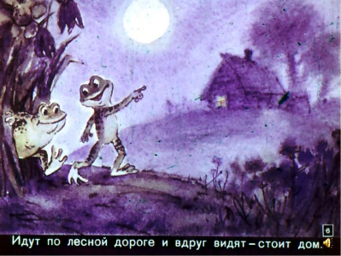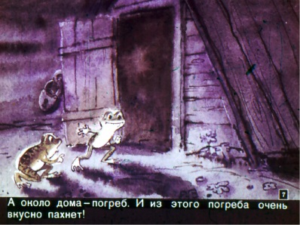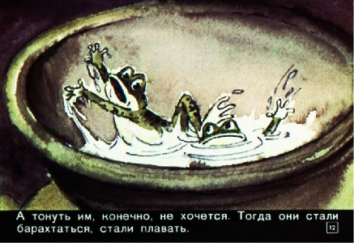  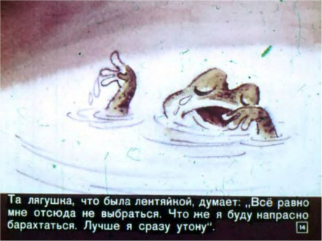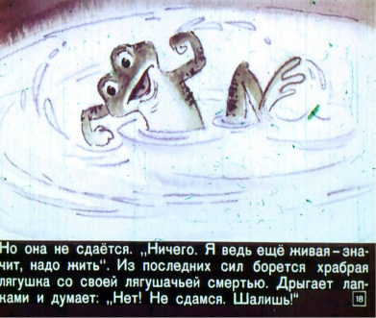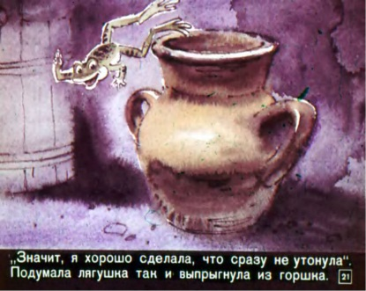  Теперь я задам вам вопросы, если ответ «да» - хлопайте в ладоши, если «нет» - топайте ногами.  Лягушки жили в болоте?  Канаве?  Они вышли погулять утром?  Ночью?  Лягушки забрались в погреб?  Лягушки любят сметану?  Из сметаны получилось масло?  Обе лягушки вернулись домой?  Я вижу вы внимательно читали текст.  Теперь давайте определим жанр произведения.  Почему?  (Карточка с задачей «Определить жанр» снимается с доски) | Нет  Да  Нет  Да  Да  Нет  Да  Нет  Авторская сказка.  Ответы детей
6. Продолжение работы по теме урока (10 мин) | Давайте разберемся почему одна лягушка не вернулась домой. Найдите в тексте описание первой лягушки (искать нужно в 1 абзаце) – храбрая, сильная, веселая.  А вторая лягушка – трусиха, лентяйка, соня.  На стр.71 найдите, о чем думала лентяйка, когда попала в горшок?  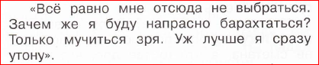  Она так думала?  А могла ли она стать другой?  О чем думала храбрая лягушка?  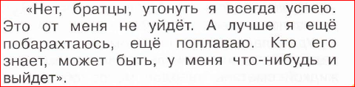  Что произошло с ленивой лягушкой?  А могло ли произойти иначе?  Что произошло со второй лягушкой? Что она делала? О чем в это время думала?  Давайте подумаем, чему нас учит эта сказка?  Можно ли ответить на этот вопрос словами из текста?  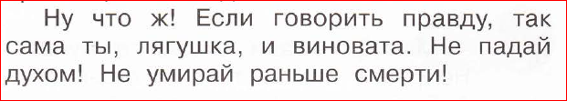  (Карточка с задачей «Выяснить чему учит» снимается с доски) | Поиск информации, выборочное чтение  Ответы детей  Поиск информации, выборочное чтение  Ответы детей
7. Рефлексия (2 мин) | Выберите пословицу, которая отражает главную мысль нашего произведения.  (Пословицы на доске)  1) Терпенье и труд всё перетрут.  2) У страха глаза велики.  3) Делу время, потехе час.  (Совместно проговаривается смысл каждой пословицы) | В лист самооценки ставят цифрой номер подходящей пословицы.
Самооценка (2 мин) | Вы хорошо поработали, давайте заполним лист самооценки.  Лист самооценки | Отмечают в листе самооценки результат работы на уроке. Отлично – зеленый кружок, хорошо – желтый кружок, удовлетворительно – красный кружок (светофор)
  Работа на уроке
  Работа в паре
  Я прочитал(а)…
  Пословица №
8. Итог (1 мин) | - Что нового вы узнали на уроке?  На доске остается последняя задача «Научится читать выразительно»  - Мы с вами выполнили почти все поставленные задачи, но осталась одна, которую невозможно достичь за один урок, поэтому прочитайте сказку еще раз дома, постарайтесь читать выразительно.

